Урок 32. Контрольная работа №3. Систематизация информации.
Цели:
- Повторить, обобщить и систематизировать знания учащихся по теме “Человек и информация”
- Проверка знаний учащихся.
Задачи:
- Продолжать формировать развитие логического мышления учащихся и привитие им умений применять свои знания на практике.
- Продолжать формировать умение использовать знания из различных предметных областей.
- Продолжать воспитывать трудолюбие, настойчивость, волю и характер.
- Развивать аналитико-синтезирующего мышления (формирование умений выделять существенные признаки и свойства объектов, формировать умение делать выводы).
- Развивать умение применять знания на практике (решение качественных примеров)
- Развивать общетрудовые умения.
- Воспитывать эстетическое восприятие к предмету, через использование литературных, через современное техническое оснащение учебного пространства.
Вид урока: повторительно-обобщающий урок.
Форма урока: урок-игра по мотивам телепередачи “Твоя игра”
Подготовка к уроку:

1. Мультимедийные презентации
- Главная презентация урока.. (Название файла “Твоя игра к повторительно-обобщающему уроку по теме “Человек и информация”.)
- Таблица табло-игры на доске, фиксирующая индивидуальные успехи каждого игрока.
Фамилия ученика | Баллы за игру (плюсуются) | Итог
1.
2.
3.

2. Тест-контроль в Excel
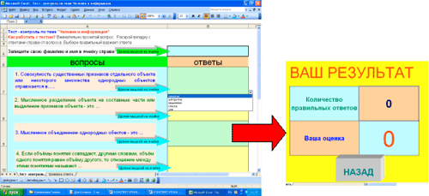
Рис. 1
Оборудование:
- Компьютеры.
- Мультимедийный проектор.
План урока:
- Организационный момент (4 мин)
- Игра – “Твоя игра” (20 мин)
- Подведение итогов (1–2 мин)
- Тест – контроль (15–20 мин)
Конспект урока:

1 этап урока
На экране 1 слайд “Главной презентации”.
- Притествует учащихся
- Объявляет тему урока.
На экране 2 слайд “Главной презентации”
- Формулирует цели урока.
- Приветствует участников игры и жюри.
- Объясняет правила игры.

2 этап урока
Ход игры – работа с мультимедийной презентацией
В игре тема разделена на разделы и категории. <Приложение 2>
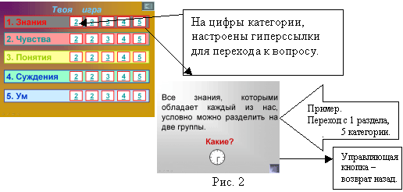
В игре представлены 5 разделов по 5 категорий в каждом (количество вопросов- 25) Смотри их в презентации. (название файла “Твоя игра к повторительно-обобщающему уроку по теме “Человек и информация”)

3 этап урока
Подведение итогов игры.
Выступление членов жюри. Объявление победителя игры по количеству, набранных, баллов за игру.

4 этап урока
Тест-контроль в EXCEL
Объявление оценок за урок.

